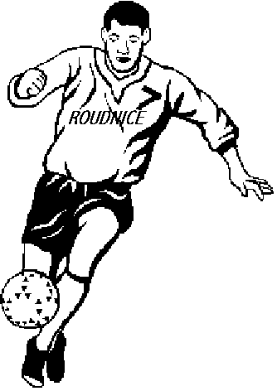
NÁBOR MINIELÉVŮ SK ROUDNICE

SK ROUDNICE ZVE VŠECHNY KLUKY A DĚVČATA, KTEŘÍ DOVRŠILI, NEBO V NEJBLIŽŠÍ DOBĚ DOVRŠÍ MINIMÁLNĚ 5 LET. PŘIJĎTE A ZAPOJTE SE DO ČINNOSTI NAŠEHO DRUŽSTVA MINIELÉVŮ. ZAČNĚTE HNED. TRENINKY KAŽDÁ STŘEDA (OD 29.5.) 18:00 – 19:15 HLAVNÍ HŘIŠTĚ ROUDNICE

V PŘÍPADĚ DOTAZŮ KONTAKTUJTE:
- TOMÁŠ REJL (trenér minielévů) rejl.tomas@seznam.cz , mob.:737539356
- DENIS KOUTNÍK (trenér minielévů) dendakoutnik@seznam.cz,mob.:777898632
- INFO O NAŠEM KLUBU: www.sk-roudnice.cz

